

一种固体体积测量装置

申请号： | CN201810397335.X
申请日： | 20180428
申请（专利权）人： | [深圳大学]
地址： | 广东省深圳市南山区南海大道3688号
发明人： | [方媛, 李彦亭, 丁铸, 李宏标]
主分类号： | G01B21/00
公开（公告）号： | CN108592836A
公开（公告）日： | 20180928
代理机构： | 北京高沃律师事务所
代理人： | [程华]
www.patexplorer.com
（19）中华人民共和国国家知识产权局

（12）发明专利
（10）授权公告号 CN108592836A
（45）授权公告日 20180928

（21）申请号 CN201810397335.X

（22）申请日 20180428

（71）申请人 [深圳大学]

地址 广东省深圳市南山区南海大道3688号

（72）发明人 [方媛, 李彦亭, 丁铸, 李宏标]

（74）专利代理机构 北京高沃律师事务所

代理人 [程华]
（54）发明名称  一种固体体积测量装置 | 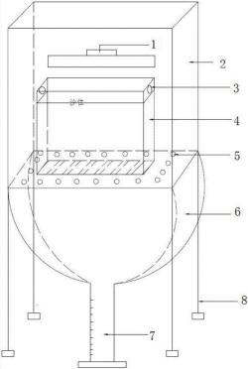
（57）摘要
本发明公开了一种固体体积测量装置，包括带支架的敞口箱体、排沙器、盖子、集沙器和量筒，所述排沙器用于盛装沙子，所述排沙器放置于所述敞口箱体的底板上，所述敞口箱体的底板设置有漏孔，所述集沙器设置于所述敞口箱体的底部，所述集沙器与所述量筒可拆卸连接，所述排沙器上部与所述盖子相匹配，所述敞口箱体的支架起固定和支撑作用。本发明使体积不规则、带空隙的固体材料测量体积时，避免性能的改变，在测量后可继续实验和使用，不影响其性能。

权 利 要 求 书
1.一种固体体积测量装置，其特征在于：包括带支架的敞口箱体、排沙器、盖子、集沙器 和量筒，所述排沙器用于盛装沙子，所述排沙器放置于所述敞口箱体的底板上，所述敞口箱 体的底板设置有漏孔，所述集沙器设置于所述敞口箱体的底部，所述集沙器与所述量筒可 拆卸连接，所述排沙器上部与所述盖子相匹配，所述敞口箱体的支架起固定和支撑作用。
2.根据权利要求1所述的固体体积测量装置，其特征在于：所述排沙器顶部设置有圆 孔。
3.根据权利要求2所述的固体体积测量装置，其特征在于：所述圆孔均布于所述排沙器 与所述盖子相匹配的区域，且为至少两个。
4.根据权利要求2所述的固体体积测量装置，其特征在于：所述盖子包括盖板和设置于 所述盖板下侧的凸起，所述凸起能够嵌入所述排沙器上部，所述盖板的边缘超出所述排沙 器的边缘。
5.根据权利要求4所述的固体体积测量装置，其特征在于：所述凸起厚度等于所述圆孔 最低点到所述排沙器顶部的距离。
6.根据权利要求2所述的固体体积测量装置，其特征在于：所述排沙器还活动连接有挡 板，所述挡板能够遮挡所述圆孔，所述挡板设置于设有所述圆孔的所述排沙器的一面，所述 挡板的高度不小于所述圆孔最低点到所述排沙器顶部的距离。
7.根据权利要求1所述的固体体积测量装置，其特征在于：所述敞口箱体、所述排沙器、 所述盖子、所述集沙器和所述量筒均由透明材料制成。
8.根据权利要求1所述的固体体积测量装置，其特征在于：所述漏孔设置于所述排沙器 与所述敞口箱体接触面以外的底板上，所述漏孔为多个。
9.根据权利要求1所述的固体体积测量装置，其特征在于：所述集沙器为半球状，所述 集沙器底部可拆卸连接所述量筒。

说 明 书
一种固体体积测量装置
技术领域
本发明涉及体积测量的技术领域，特别是涉及一种固体体积测量装置。
背景技术
在土木工程实验中，需要测量养护不同龄期的混凝土试块体积干燥收缩和自收缩 的值。实验要求在测量试块的过程中，测量的结果精确且不污染试块，即测量后试块的性能 不被影响。
目前对于物体体积的测试方法大部分是针对规则固体的，如规则的球体、立方体 等，通过直接对物体的长度测量来达到目的。对于不规则物体来说，众所周知可以利用阿基 米德原理进行测量，而若采用普通的“排水法”进行测量，试块孔隙中会浸入水，不仅测量结 果不准确，还导致试块被污染，直接影响下一龄期试块实际收缩值大小。
另外，还有运用气体与压强来测量物体体积的大小，该方法是一种测量结果较为 精准，且不污染试块的方法。现有技术中使用的是无液密度、体积测量仪，该装置包括气体 压缩或扩容部件1、放置试块的容器2和气体压强测量3部件，三者通过开关相联通，并与外 界气体隔绝，其装置结构示意图如附图4所示。气体压强测量部件3为一测量压缩前后压强 值的数字式气体压强计，压强输出通过CPU转换成密度和体积显示。具体测量步骤为：首先， 将试块置于密闭的放置试块的容器2中，利用气体压缩或扩容部件1对容器2中的气体进行 压缩后，利用气体压强测量部件3对压缩后的放置试块的容器2的压强值进行测量。其是利 用气体状态方程中的等温过程或绝热过程等物理原理，通过运行所编制的计算机程序将压 强值自动转换成体积值，进而得出试块的密度值和体积值。但是对于多孔材料而言，气体会 进入到材料的孔隙之中，会导致测量结果中去除了材料内部孔隙的体积，因此，该测量方法 的结果是仍有一定误差。
发明内容
本发明的目的是提供一种固体体积测量装置，以解决上述现有技术存在的问题， 使体积不规则、带空隙的固体材料测量体积时，避免性能的改变，在测量后可继续实验和使 用，不影响其性能。
为实现上述目的，本发明提供了如下方案：
本发明提供了一种固体体积测量装置，包括带支架的敞口箱体、排沙器、盖子、集 沙器和量筒，所述排沙器用于盛装沙子，所述排沙器放置于所述敞口箱体的底板上，所述敞 口箱体的底板设置有漏孔，所述集沙器设置于所述敞口箱体的底部，所述集沙器与所述量 筒可拆卸连接，所述排沙器上部与所述盖子相匹配，所述敞口箱体的支架起固定和支撑作 用。
优选的，所述排沙器顶部设置有圆孔。
优选的，所述圆孔均布于所述排沙器与所述盖子相匹配的区域，且为至少两个。
优选的，所述盖子包括盖板和设置于所述盖板下侧的凸起，所述凸起能够嵌入所 述排沙器上部，所述盖板的边缘超出所述排沙器的边缘。
优选的，所述凸起厚度等于所述圆孔最低点到所述排沙器顶部的距离。
优选的，所述排沙器还活动连接有挡板，所述挡板能够遮挡所述圆孔，所述挡板设 置于设有所述圆孔的所述排沙器的一面，所述挡板的高度不小于所述圆孔最低点到所述排 沙器顶部的距离。
优选的，所述敞口箱体、所述排沙器、所述盖子、所述集沙器和所述量筒均由透明 材料制成。
优选的，所述漏孔设置于所述排沙器与所述敞口箱体接触面以外的底板上，所述 漏孔为多个。
优选的，所述集沙器为半球状，所述集沙器底部可拆卸连接所述量筒。
本发明相对于现有技术取得了以下技术效果：
本发明适用于与水反应、可溶于水且多孔的、体积不规则的固体材料的体积测量， 解决了试块孔隙中浸入水而导致的测量结果不准确和试块被污染影响后续性能测试的问 题；而且对于多孔材料而言，由于沙子的颗粒不能进入到材料的孔隙中，解决了气体与压强 测量法中气体进入试块孔隙导致的测量结果不准确的问题。本发明操作简单，测量结果精 确，不影响试样的性能；对于固体体积大小、固体形貌均没有硬性要求。
附图说明
为了更清楚地说明本发明实施例或现有技术中的技术方案，下面将对实施例中所 需要使用的附图作简单地介绍，显而易见地，下面描述中的附图仅仅是本发明的一些实施 例，对于本领域普通技术人员来讲，在不付出创造性劳动的前提下，还可以根据这些附图获 得其他的附图。
图1为本发明固体体积测量装置的结构示意图；
图2为本发明排沙器的结构示意图；
图3为本发明盖子的结构示意图；
图4为现有技术中的无液密度、体积测量仪的结构示意图；
其中：1-盖子，2-敞口箱体，3-挡板，4-排沙器，5-漏孔，6-集沙器，7-量筒，8-支架， 9-圆孔，10-凸起，11-盖板，12-把手。
具体实施方式
下面将结合本发明实施例中的附图，对本发明实施例中的技术方案进行清楚、完 整地描述，显然，所描述的实施例仅仅是本发明一部分实施例，而不是全部的实施例。基于 本发明中的实施例，本领域普通技术人员在没有付出创造性劳动的前提下所获得的所有其 他实施例，都属于本发明保护的范围。
本发明的目的是提供一种固体体积测量装置，以解决现有技术存在的问题，使体 积不规则、带空隙的固体材料测量体积时，避免性能的改变，在测量后可继续实验和使用， 不影响其性能。
为使本发明的上述目的、特征和优点能够更加明显易懂，下面结合附图和具体实 施方式对本发明作进一步详细的说明。
如图1-图3所示：本实施例提供了一种固体体积测量装置，包括带支架8的敞口箱 体2、排沙器4、盖子1、集沙器6和量筒7，排沙器4用于盛装沙子，排沙器4放置于敞口箱体2的 底板上，敞口箱体2的底板设置有漏孔5，漏孔5设置于排沙器4与敞口箱体2接触面以外的底 板上，漏孔5为多个。敞口箱体2的底板还可以为一块纱网，更方便漏沙。集沙器6设置于敞口 箱体2的底部，集沙器6与量筒7可拆卸连接，排沙器4上部与盖子1相匹配，敞口箱体2的支架 8起固定和支撑作用。
具体的，排沙器4顶部设置有圆孔9。圆孔9均布于排沙器4与盖子1相匹配的区域， 且为至少两个。排沙器4可以为长方体、立方体、圆柱体、棱柱等形状，本实施例中排沙器4为 长方体，圆孔9为两个，设置在排沙器4相对的两个侧面顶部，圆孔9的顶点(垂直方向上最高 的点)尽可能的靠近排沙器4开口边缘。本实施例的圆孔9也可以采用其他的形状的孔，如椭 圆形、菱形、三角形、矩形或其他多边形，只要能够满足该孔的最低点与沙位等高即可。
排沙器4还活动连接有挡板3，挡板3能够遮挡圆孔9，挡板3设置于设有圆孔9的排 沙器4的一面，挡板3的高度不小于圆孔9最低点到排沙器4顶部的距离。其中，排沙器4上设 置有滑槽，挡板3与滑槽相匹配；挡板3还可以通过销钉固定于排沙器4的顶部。
盖子1包括盖板11和设置于盖板11下侧的凸起10，凸起10能够嵌入排沙器4上部， 到达指定沙位，盖板11的边缘超出排沙器4的边缘，恰好卡在排沙器4开口上。凸起10厚度等 于圆孔9最低点到排沙器4顶部的距离。本实施例中盖子1上还包括一把手12，设置在盖板11 上，方便提起盖子1。
敞口箱体2、排沙器4、盖子1、集沙器6和量筒7均由透明材料制成，优选为玻璃或者 塑料，各部件可采用一体成型或者粘接的连接方式制得，透明材料更方便观测。
集沙器6为半球状，集沙器6底部可拆卸连接量筒7。量筒7可以套接在集沙器6底 部，或者拼接后通过一套箍包裹固定，方便取出实验完后的沙子。量筒7上设置有比普通量 筒7更为精细的刻度，保障测量精度。
利用本实施例的固体体积测量装置测量某一试块的方法包括以下步骤：
1)先将排沙器4中装满沙子放置于平地上，盖上盖子1的同时抽动挡板3，使圆孔9 外漏，最终使多余的沙子漏出排沙器4，使沙子高度位于排沙器4上的沙位上，推动挡板3，使 圆孔9被完全遮挡。此时，将调整好的排沙器4放置于敞口箱体2中。
2)提起盖子1，将试块直接放入排沙器4的沙子中，盖上盖子1向下压试块的同时， 抽动挡板3打开圆孔9，直至盖板11与排沙器4的边沿贴合，使多余的沙子漏出排沙器4后，推 动挡板3，使圆孔9密封。若试块的硬度较小，可以将沙子更换为钢玉粉等颗粒小的轻质材 料，再进行上述操作。
3)清扫敞口箱体2内的沙子，使之完全漏入集沙器6下方的量筒7中，然后直接从量 筒7的刻度上读数，便得到了试块的体积。
在测量过程中对试块体积一般不做要求，可根据试块大小更换不同规格的装置进 行体积测量，且根据试块的大小及形貌可自由选择测量沙子的颗粒大小。本发明适用于与 水反应、可溶于水、多孔且体积不规则的材料的体积测量，测量结果精确，操作简单，在测量 后物体可继续实验及使用，不影响其性能。本发明的测量方法是基于土木工程实验所需进 行的设计，但可运用在多种研究测量中，运用范围广泛，对于固体体积大小、固体形貌均没 有硬性要求。
本说明书中应用了具体个例对本发明的原理及实施方式进行了阐述，以上实施例 的说明只是用于帮助理解本发明的方法及其核心思想；同时，对于本领域的一般技术人员， 依据本发明的思想，在具体实施方式及应用范围上均会有改变之处。综上所述，本说明书内 容不应理解为对本发明的限制。

说 明 书 附 图
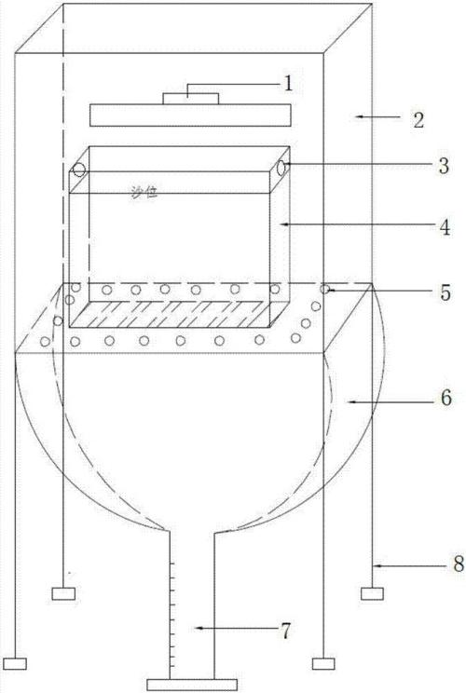
图1
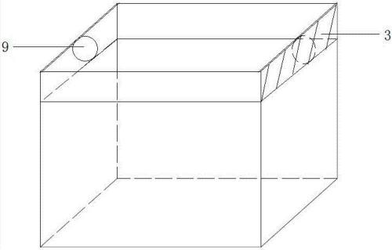
图2
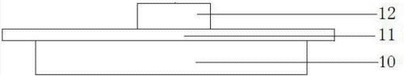
图3
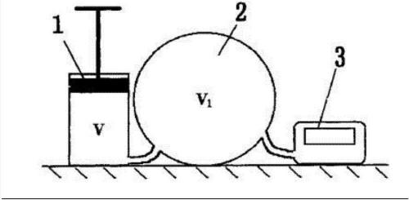
图4

